

**ПСИХОЛОГО ПЕДАГОГИЧЕСКИЙ КЛАСС**

**ОТКРЫТЫЙ УРОК**

**ТЕМА:Мотивация выбора профессии педагога**

ПОДГОТОВИЛ И ПРОВЕЛ Яхъяева Р.А.

**Цель:** Показать ученикам значимость профессии педагога и помочь им осознать свои профессиональные ориентиры.

**Задачи мероприятия:**

1.     Воспитывать интерес и чувство ответственности к выбору профессии;

2.     Освоить понятие «мотив» и его значение в трудовой деятельности человека;

3.     Информировать их об изменении значимости профессий в процессе истории и развитии человечества;

**Ход урока:**

**1.Приветствие**

**Учитель:**

Добрый день, уважаемые ученики!

Сегодня мы собрались здесь для того, чтобы обсудить важную и значимую тему — мотивация выбора профессии педагога. Выбор профессии — это одно из самых ключевых решений в жизни каждого из нас. И именно сейчас, когда вы на пороге взросления и профессионального определения, важно задуматься о том, какие направления могут быть для вас наиболее интересными и важными.

Профессия педагога не только требует определенных знаний и навыков, но и дарит возможность влиять на судьбы людей, формировать будущее общества. Учителя — это те, кто не просто передает знания, но и вдохновляет, поддерживает и помогает каждому ученику раскрыть свой потенциал.

В ходе нашего урока мы узнаем много нового о профессии педагога, обсудим, какие качества важны для успешной работы в этой сфере, и, возможно, кто-то из вас сделает шаг к осмысленному выбору своей будущей профессии.

Давайте начнем и поделимся своими мыслями!

-В чем миссия педагога?

миссия — предназначение, смысл существования педагога во все времена остается единым: передать накопленные человечеством знания новому поколению, воспитать в ребёнке личность, помочь ему успешно адаптироваться в обществе, приобщить их к культуре, общечеловеческим ценностям

Высочайшая миссия педагога – влиять на умы и сердца своих воспитанников. Он должен научить маленького человека увидеть мир прекрасного, научить состраданию и милосердию, доброте и любви. В этом – уникальность педагогической профессии. Настоящий педагог должен работать на будущее, опережать своё время.

-Какие мотивы выбора профессии?

Каждый человек, выбирая себе будущую профессию, руководствуется разными мотивами: доступностью обучения, легкостью поступления в учебное заведение, ее престижностью, высокой заработной платой, ориентируются на хорошие условия труда или следуют указаниям родителей и т. д.

-Какое предназначение учителя?

Учитель в России через обучение, воспитание и передачу опыта способствует формированию ценностей, установок, социальных и нравственных норм личности. Открывает для подрастающего поколения дверь в жизнь непрерывно развивающегося общества.

-Что меня привлекает в профессии педагога?

Это постоянное движение, активная работа, саморазвитие, постоянное общение с детьми и с опытными педагогами, имеющими стаж. Это выход из зоны комфорта, потому что на уроке могут случаться разные ситуации, и, конечно же, наработка жизненного опыта. Каждый день ты не только учишь, но и учишься чему-то сам.

-В чем проявляется мастерство педагога?

Педагогическое мастерство проявляется, прежде всего, в педагогически целесообразных действиях и поступках преподавателя, в отточенности умений эффективной организации учебно-познавательной деятельности студентов и формировании педагогического общения со всеми участниками учебно-воспитательного процесса, а также в ...

**2.Обсуждение**

Каким должен быть учитель?

Что значит быть педагогом?

Кто такой учитель простыми словами?

Что отличает хорошего учителя?

Какие качества не должны быть у учителя?(некомпетентность, формализм, отсутствие желания)

**3.Практическое занятие**.

-Работа в группах.Создать плакат с качествами идеального педагога.

-Каждая группа представит свой плакат и объяснит выбор качеств.

**4.Заключение.Подведение итогов.**

-обсуждение ,чего нового узнали ученики о профессии педагога.

Рефлекция -каждый участник делится одним из моментов,который их вдохновил или зацепил во время урока.

**Приложение**

**Презентация**

**1.**



2.



3.



4.



5.

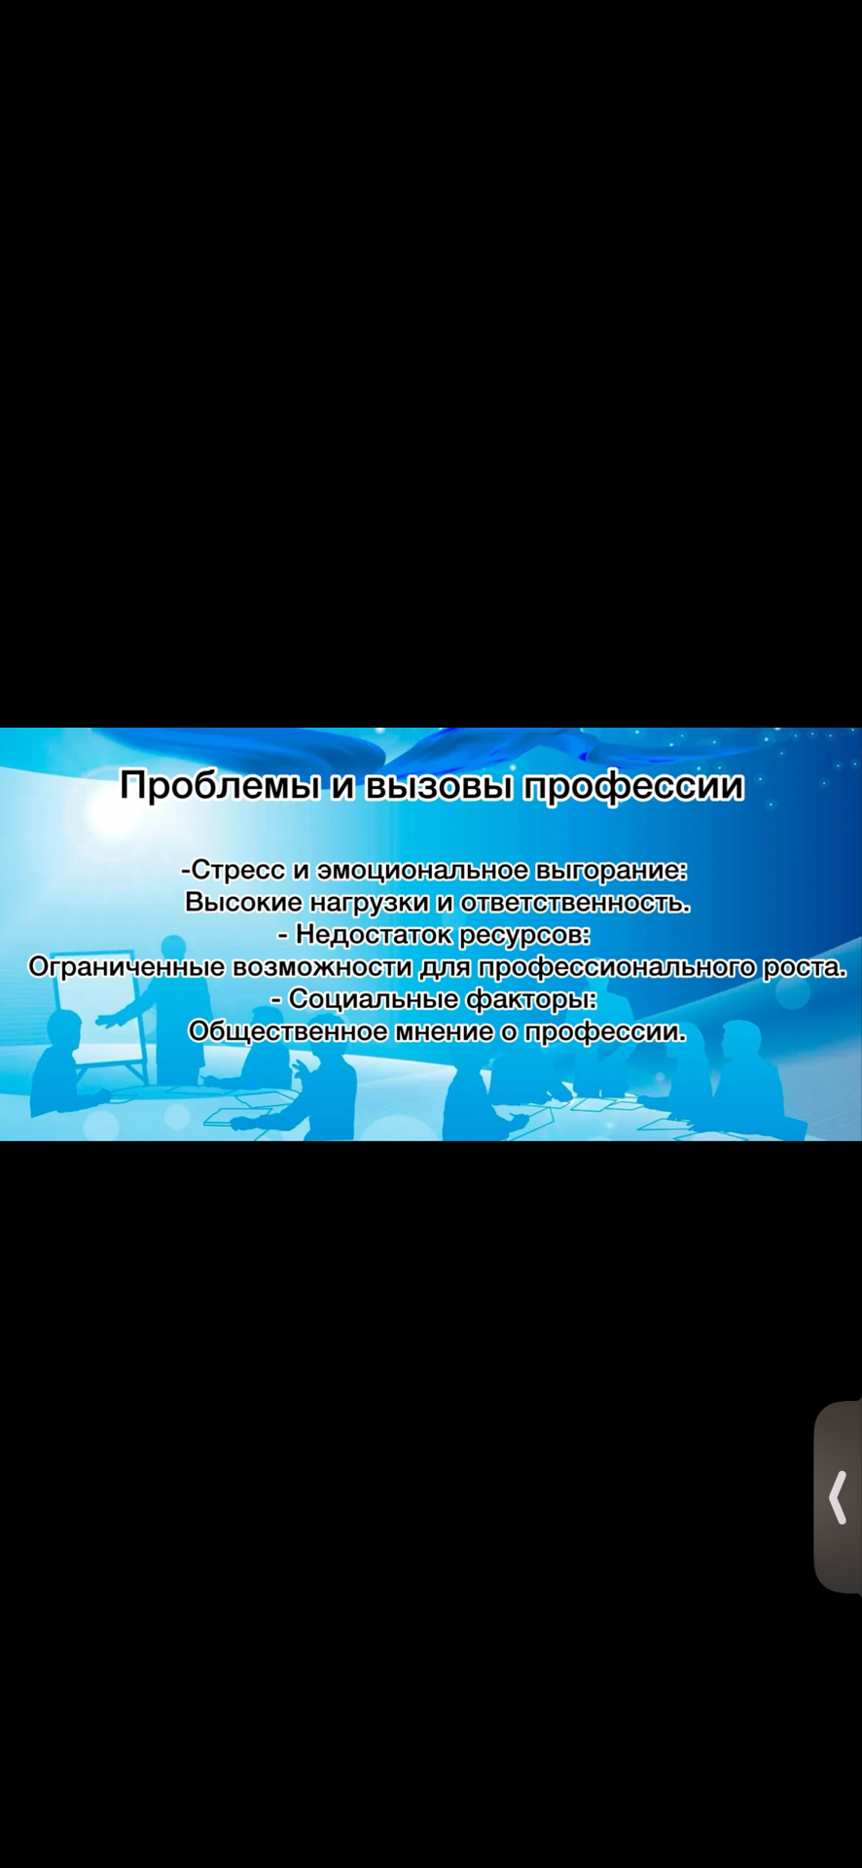

6.

.